Boy 7
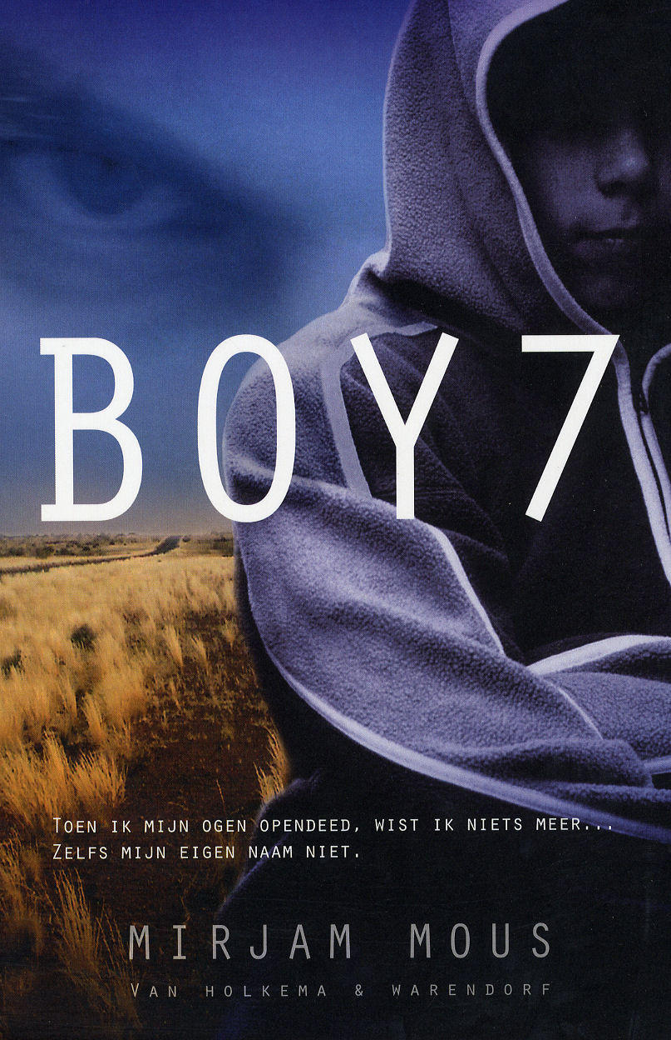
Inhoudsopgave

Titel blz1.
Schrijver blz1.
Jaar van 1e uitgave blz1.
Genre blz1.
Onderwerp blz1.
Samenvatting blz1. blz2. blz3. blz4.
Hoofdpersonages blz4.
Perspectief blz4.
Tijd blz5.
Plaatsen blz5.
Titelverklaring blz5.
Eigen Mening blz5.

De titel van het boek is Boy 7.
De schrijver is Mirjam Mous.
Het jaar waarin het boek werd uitgegeven is 2011.
De literaire periode is Moderne Nederlandse Literatuur.
Het genre is een jeugdboek.
ONDERWERP & SAMENVATTING
Het onderwerp is geheugenverlies, omdat Sam niet meer weet wie hij is en vertrouwen, omdat hij Lara vertrouwde, maar dat ze toch niet zo betrouwbaar was als hij dacht.
Ik vind dit een spannend onderwerp.
Het is een onrealistisch verhaal, nou ja, sommige delen zouden wel kunnen, terwijl andere delen niet zouden kunnen.
Een jongen wordt wakker op een kale, snikhete grasvlakte. Hij weet niets meer, wie hij is, waar hij woont, zelfs zijn eigen naam niet.
Vlakbij ligt er een rugzak, met daarin een mobieltje! Hij wil het alarmnummer intoetsen als hij ziet dat hij een voicemailbericht heeft. “Bel in geen geval de politie” Er is een ding dat hij zeker weet, dat is zijn eigen stem…
Verder zit er nog een flesje water, een pyjama, een onderbroek, een tandenborstel en tandpasta in. Dingen die je meenam als je ging logeren. Ook zit er nog een rolletje bankbiljetten, een baseball cap, een foto van een grijs gebouw en een bestellijst van de Pizza Hut in. Wat heeft hij hieraan? Hij belt naar de telefoon van waar zijn voicemailbericht is ingesproken. Niks.. Dan de bestellijst van de Pizza Hut, ook dat levert niks op.
Hij hoort een auto aankomen en mag meeliften met een meisje dat Lara heet. Lara vraagt hoe hij heet en waar hij vandaan komt, omdat hij dat niet meer weet, verzint hij dat hij hier is afgezet en op zoek is naar zijn ouders. Als Lara dan ook nog vraagt hoe hij heet, kijkt hij naar een merkje op zijn tas waarop staat ‘Boy 7’. Boy 7 zegt hij. Ze gaan op weg naar Branding, waar het Bed & Breakfast van Lara’s tante Bobby ligt. Hij huurt er een kamer en neemt een ijskoude douche. Wanneer hij in de spiegel kijkt, schrikt hij zich een ongeluk. Is hij dat? Hij herkent zichzelf niet, toch heeft het iets vertrouwds. Wie hij is en waar hij vandaan komt, blijft gissen. De volgende dag begint hij met zijn onderzoek. Hij mag met Lara meerijden naar Flatstaff. Lara moet er iets afleveren en dan kan hij mooi zijn zoektocht beginnen. Op de bestellijst van de Pizza Hut, vond hij een adres in Flatstaff. In de Pizza Hut, worden hij en Lara herkent door de serveerster, Lara zegt dat het gewoon een vergissing is. Later vindt hij nog iets in zijn tas, een sleuteltje van een kluisje! Zonder succes is hij alle banken in Flatstaff langsgegaan, komt hij erachter dat het een sleuteltje van een bowlingbaan kan zijn. De volgende ochtend gaat hij met Lara naar de bowlingbaan. Hij zoekt naar het juiste kluisje… en Yes e zit wat in. Een notebook en een USB – stick. Even denkt hij dat Lara de USB – stick in haar zak laat glijden, maar de USB – stick is er nog gewoon. Op zijn kamer opent hij eerst het notebook. Daarin staat info die veel duidelijk maakt. Zijn plan – wat dat dan ook zijn mocht – is geslaagd. Alles van wie hij is en hoe hij op de kale grasvlakte kwam staat in het notebook.
Zijn echte naam was Sam en hij bleek een hacker te zijn, die zijn cijfers af en toe wat had opgekrikt, door in te breken in het computer systeem van school. De school is daarachter gekomen en volgens de politie is het beter als hij naar een instelling gaat. In die instelling, Cooperation X, worden de jongens Boys genoemd met een cijfer erachter. Hij is de zevende en heet dus Boy 7. Langzamerhand komen hij en zijn kamergenoot Louis erachter, dat het niet klopt wat er allemaal in het gebouw gebeurd. De andere jongens worden opeens heel braaf en doen opeens alles wat de witpakken zeggen. (Zo noemen ze de mensen van de instelling.) Louis en hij hebben een manier gevonden om ’s nachts uit hun kamer te kunnen en ontdekken van alles over wat er met de Boys gebeurd. Elke boy wordt ’s nachts uit zijn kamer gehaald en ondergaat een operatie waarbij er een soort chip wordt geplaatst. Die chip zorgt ervoor dat de Boys alles doen wat de witpakken zeggen.
Uiteindelijk ondergaat ook Louis een operatie, maar doordat ze alles hadden opgeschreven in het stiekem meegesmokkelde notebook, wist hij alles weer. De witpakken hersenspoelde hen niet allen, ze lieten hen ook illegale opdrachten uitvoeren. Na de opdrachten drukken de witpakken op een knopje op hun alarmkoord en vergeten de Boys weer wat ze hebben gedaan. Louis en hij zijn erachter gekomen, doordat Louis bij zijn opdracht een opnamerecordertje in zijn zak had, zodat ze daarna konden horen wat er was gebeurd. Ze weten dat ze de illegale praktijken van de Cooperation zo snel mogelijk naar buiten moeten brengen. Hun eerste poging ontsnappen mislukt. De tweede keer, lukt het Sam het notebook en de stick naar buiten te smokkelen, tijdens een middagje bowlen met de witpakken.
Als hij klaar is met lezen, komen Lara en een man genaamd Jones binnen. Hij weet Lara en Jones te overmeesteren. Het blijkt dat Lara ook in het complot zat. Ze had de USB – stick toch in haar zak laten glijden en hem verwisseld voor een andere. Ook was ze eerder met Sam in de Pizza Hut geweest. Gelukkig was Sam zo slim geweest om de echte stick in het notebook op te bergen. Terwijl hij met Lara praat, stuurt Jones via zijn mobiel een signaal naar het grijze gebouw, zodat het binnen 90 minuten gaat ontploffen. Sam komt onmiddellijk in actie en rijdt met Lara’s auto naar het grijze gebouw. Hij wordt achternagezeten, maar weet eigenhandig de chip uit zijn nek te snijden. Vanaf dat moment weet hij alles weer! Niet alleen de geschreven dingen, maar ook zijn band met Louis en hoe hij probeerde te ontsnappen. Hij wordt achterhaal en omdat de witpakken wisten dat hij iets naar buiten wilde brengen, lieten ze hem op die hete, kale grasvlakte. Zo konden ze hem volgen en zien waar hij de USB – stick en het notebook had opgeborgen. Voordat ze hem daar achterlieten wiste ze zijn hele geheugen.
Hij gooit de chip op een auto, zodat zijn achtervolger daar achter aan gaat. Eenmaal bij het gebouw aangekomen, ontploft het. Hij schreeuwt en valt meteen daarna flauw. Als hij bijkomt ziet hij de andere Boys. Hij is dolgelukkig, dat ze allemaal nog leven. Er was sprake van een bommelding en het gebouw was een uur geleden al ontruimd. Toen de artsen hoorde dat Sam zijn chip zelf had weggehaald, durfde de artsen het ook wel aan en werd bij iedereen de chip weggehaald. Daarna had hij nog een gesprek met een rechercheur, hij vertrouwde de rechercheur niet, na alles wat hij had meegemaakt snapte de rechercheur dat ook wel en mochten zijn moeder en Louis ook bij het gesprek zijn. Hierna werden de witpakken opgepakt.
Uit de laatste bladzijde blijkt dat Lara Girl One was.
PERSONAGES
Boy 7/Sam Waters is een slimme jongen, die goed met computers om kan gaan en kan hacken. Hij heeft piekerig blond haar, diepliggende blauwe ogen en een goed afgetraind lijf. Sam ontwikkeld zich erg snel, omdat hij r stapje voor stapje achter komt wie hij is.
Lara’s uiterlijk wordt niet echt beschreven in het boek. In het begin lijkt ze een heel aardig en lief karakter te hebben, maar later blijkt dat ze aan de verkeerde kant staat.
Boy 6/Louis is een donkere jongen met kroeshaar, hij is de beste vriend van Sam bij Cooperation X. In het begin zijn ze nog niet zo goed bevriend, maar later in het verhaal wordt hun vriendschap steeds hechter.
PERSPECTIEF
Het verhaal wordt beschreven vanuit twee perspectieven ;
Vanuit het perspectief van Sam, als hij niks meer weet en het andere is vanuit het Notebook, waar hij nog wel alles weet.

TIJD
Het verhaal speelt zich af in de toekomst, er gebeuren dingen die nu nog niet kunnen.
Het verhaal wordt niet chronologisch verteld. Het is in twee delen geschreven, het heden en het notebook. Het notebook is eigenlijk een soort dagboek.
Het boek heeft een gesloten einde, de Boys hebben hun geheugen terug en de witpakken zijn opgepakt.
PLAATSEN
Het verhaal speelt zich waarschijnlijk af in Amerika. In Flatstaff, het Bed & Breakfast en Cooperation X.
TITEL
In Cooperation X worden alle jongens Boy genoemd met een cijfer erachter, Sam is de zevende en heet dus Boy 7.
EIGEN MENING
Het is een erg leuk boek, soms ook een beetje verwarrend, omdat je eigenlijk net zo weinig weet als Sam, maar dat maakt het ook weer spannend.
Er was niet een gebeurtenis die veel indruk op mij maakte, het waren allemaal spannende gebeurtenissen.
Het was niet heel moeilijk om te lezen.
Ik raad andere mensen aan dit boek te lezen, omdat het een heel spannend boek is.

- Toen ik mijn ogen opendeed, wist ik niets meer… Zelfs mijn eigen naam niet.

